Les 121
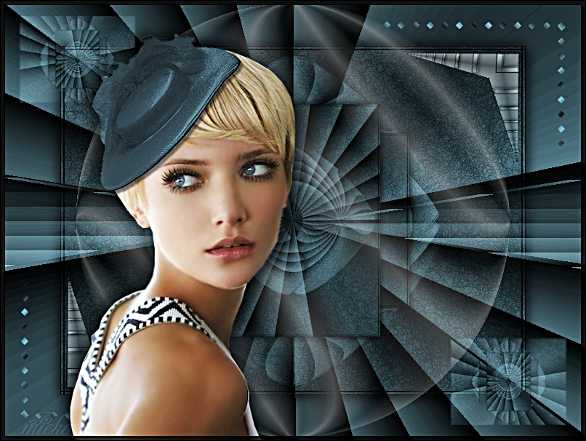
Benodigdheden.
Filters.
AAA Frames ---Transparent Frame.
Effecten---Insteekfilter---<I.C.Net Software> Filter Unlimited 2.0
UnPlugged---Effects.
Materiaal Hier
Tube van

Bedankt voor Uw toestemming.
Tube in map van eigen keus
Verloop---Map verlopen van psp.

Kleuren voorgrondkleur Zwart---Achtergrondkleur #7cc4dc
Voorgrond---Verloop---Lineair---45-11.
Achtergrond---Verloop---degrade Blanc---45-11.
1.
Bestand---Nieuw
Open een nieuwe afbeelding---Breedte 800---Hoogte 600.
Vul met je verloop.

2.
Aanpassen---Vervagen---Radiaal vervagen.
Spiraal---100-min 25---0---0---0. Ovaal aangevinkt.
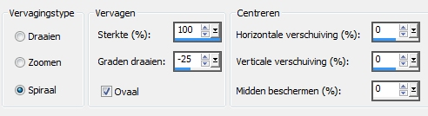
3.
Effecten---Textuureffecten---Lamellen 20-100-zwart---v---v.
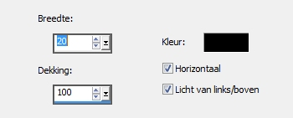
4.
Effecten---Insteekfilters.
<IC Netsoftware>---Filters Unlimited 2.0.
UnPlugged Effects---Laserrays---93.

5.
Lagen---Dupliceren.
Herhaal dit nog een keer.

6.
Effecten---Textuureffecten---Fijn Leer.
Kleur zwart
Hoek 20
Vervaging 30
Transparantie 40.
Aantal nerven 180
Lengte van nerven 4.
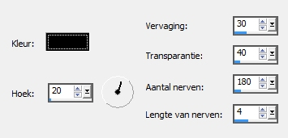
7.
Lagen---Eigenschappen---Dekking op 40.

8.
Lagen---Samenvoegen---Omlaag samenvoegen.

9.
Afbeelding---Formaat wijzigen---80%.
Formaat van alle lagen wijzigen niet aangevinkt.

10.
Selecties---Alles selecteren
Selecties---Zwevend
Selecties---Niet zwevend.

11.
Effecten---Insteekfilters
AAA Frames---Transparent Frame---Width 5.
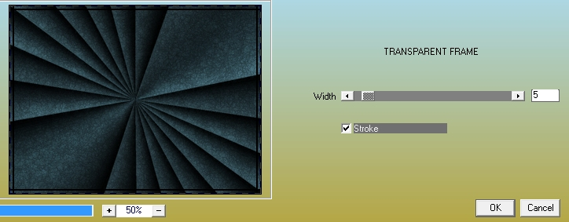
12.
Selecties---Niets selecteren.

13.
Effecten---3D-effecten.
Slagschaduw---5---5---65---20---kleur zwart.
Herhaal met min 5---min 5 rest staat goed.

14.
Lagen---Dupliceren.

15.
Effecten---Geometrische effecten.
Cirkel---Randmodus---Transparant.

16.
Effecten---Vervormingseffecten---Poolcoòrdinaten.
Rechthoekig naar polair. Transparant.

17.
Effecten---Geometrische effecten---Cirkel.
Instelling Transparant

18.
Lagen---Dupliceren.

19.
Afbeelding---Omdraaien.

20.
Lagen---Samenvoegen---Omlaag samenvoegen.

21.
Afbeelding---Formaat wijzigen---85 %.
Formaat van alle lagen wijzigen niet aangevinkt.

22.
Effecten---3D-effecten.
Slagschaduw---5---5---65---20--Kleur zwart.
Herhaal met min 5--- min 5 rest staat goed.

23.
Lagen---Eigenschappen
Modus ---Bleken.

24.
Lagen---Samenvoegen---Omlaag samenvoegen.

25.
Lagen---Dupliceren.

26.
Afbeelding---Formaat wijzigen---50%.
Formaat van alle lagen wijzigen niet aangevinkt.

27.
Lagen---Dupliceren.

28.
Afbeelding---Vrij roteren naar rechts 90.

29.
Lagen---Samenvoegen---Omlaag samenvoegen.
Herhaal dit nog een keer.

30.
Lagen---Dupliceren.

31.
Afbeelding---Formaat wijzigen---50%.
Formaat van alle lagen wijzigen niet aangevinkt.
Herhaal dit nog een keer.

32.
Verplaatsen---Naar links boven
Zie voorbeeld.

33.
Lagen---Eigenschappen
Modus op Bleken.

34.
Lagen---Dupliceren.
Afbeelding---Spiegelen.
Afbeelding---Omdraaien.

35.
Open---puntje-121
Bewerken---Kopiëren.
Bewerken---Plakken als nieuwe laag op je werkvel.

36.
Verplaats naar links ---in het midden tegen de rand.
Zie voorbeeld.

37.
Lagen---Eigenschappen
Modus--- Bleken.

38.
Lagen---Dupliceren.
Afbeelding---Spiegelen.

39.
Open---hoekje-121
Bewerken---Kopiëren.
Bewerken---Plakken als nieuwe laag op je werkvel.
Verplaats hem naar de rechter boven hoek zie mijn voorbeeld

40.
Lagen---Eigenschappen
Modus---Luminantie-oud.

41.
Lagen---Dupliceren.
Afbeelding---Spiegelen.
Afbeelding---Omdraaien.

42.
Lagen---Nieuwe rasterlaag.
Vul deze laag met het achtergrondverloop---degrade Blanc---45-11.

43.
Effecten---Geometrische effecten
Cirkel---Randmodus---Transparant.

44.
Lagen---Eigenschappen---Dekking op 30.

45.
Open---hoek-2-121
Bewerken---Kopiëren.
Bewerken---Plakken als nieuwe laag op je werkvel.

46.
Verplaatsen naar Rechts boven
Zie voorbeeld.

47.
Lagen---Dupliceren.
Afbeelding---Spiegelen.
Afbeelding---Omdraaien.

48.
Open tube---tubeclaudiaviza-mujer2603
Bewerken---Kopiëren.
Bewerken---Plakken als nieuwe laag op je werkvel.

49.
Afbeelding---Formaat wijzigen---1x80%.
Formaat van alle lagen wijzigen niet aangevinkt.

50.
Afbeelding---Formaat wijzigen---1x90%.
Formaat van alle lagen wijzigen niet aangevinkt.
Zet de tube op zijn plaats zie mijn afbeelding

51.
Effecten---3D-Effecten.
Slagschaduw---10---10---65---25--Kleur zwart.
Herhaal met min 10---min 10.

52.
Afbeelding---Randen toevoegen---5 pixels--- kleur zwart.

53.
Lagen---Nieuwe rasterlaag
Plaats je watermerk.

54.
Lagen---Samenvoegen---Alle lagen Samenvoegen. v
Veel Plezier met de les

